Oppsummering og evaluering av
program for folkehelse i Bømlo
2021-22

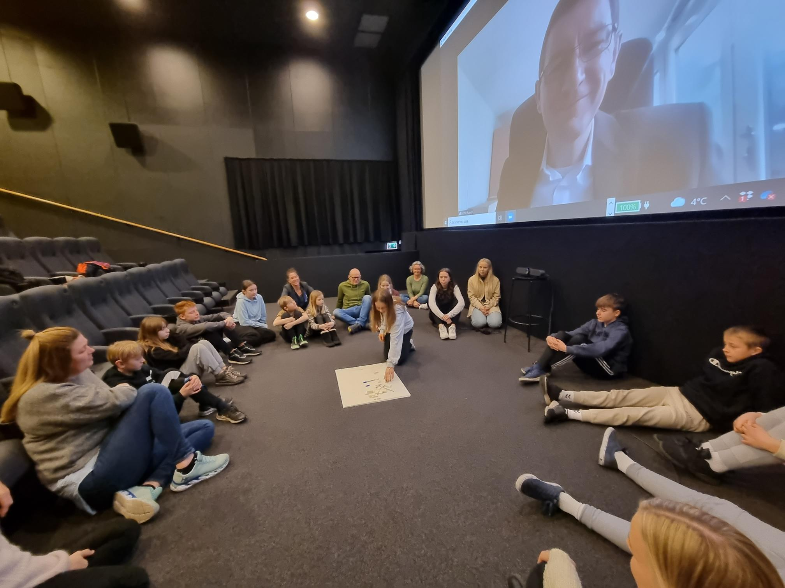

Innhald
Innleiing 2
Prosjektaktivitetar 2021-22 3
Tiltak og aktivitetar 3
Maurtua barnehage 3
Meling skule 3
Bremnes ungdomsskule 3
Ungdomsrådet 4
ABCD i kommunen 5
ABCD-kurs og ABCD-festival 5
ABCD-festivalen 7
Overordna prosjektarbeid 11
Prosjektmøte 11
Deltaking i regionale samlingar 11
Dialog og deltaking med HVL 12
Dialog og deltaking nasjonalt 12
Endringar, resultat og erfaringar 12
Resultat og endringar 13
Strukturelle grep og resultat 13
Konkrete resultat 14
Arbeidsomfang og arbeidsbelastning 14
Sjukefråver og pandemirestriksjonar 15
Overordna vurderingar 2021-22 16

Innleiing
Program for folkehelsearbeid i Bømlo starta opp i 2019 og vil vara til våren 2023. Prosjektet er skildra på Bømlo kommune sine nettsider for folkehelse. Her finn ein mellom anna prosjektplan og oppsummering og evaluering av programarbeidet 2020-21. Til denne oppsummeringa og evalueringa for 2021-22 er det laga ei eigen nettside, der alle dokument det blir vist til er samla: https://www.bomlo.kommune.no/tenester/kultur-idrett-og-frivilligheit/folkehelse/oppsummering-og-evaluering-av-program-for-folkehelsearbeid-2021-22/
Skuleåret 2021-22 var siste år for tiltaket som er kalla medverknad og deltaking for god trivsel og livskvalitet for alle barn og unge med Maurtua barnehage, Meling skule og Bremnes ungdomsskule.
Ungdom ved roret fekk finansiering etter søknad til Vestland fylke hausten 2021. Dette tiltaket starta opp hausten 2021 og vil fortsetja til våren 2023. Tiltaket er i samarbeid med Askøy og handlar om utprøving av metodar, verktøy og prosessar for at ungdommane skal setja sakar og prosjekt på dagsorden og får reell påverknad i sakar som angår dei.
Delprosjektet ABCD i kommunen var ei eigen finansiering frå Vestland fylke der Bømlo testa ut vart avslutta i februar 2022.
Under følgjer ei stikkordsmessig oversikt over tiltak og aktivitetar i 2021-22, nærare omtale av ABCD-kurs og ABCD-festival, det overordna prosjektarbeidet, inkludert arbeidet med formidling og kommunikasjon.

Prosjektaktivitetar 2021-22

Tiltak og aktivitetar

Maurtua barnehage
- Gjennomført ABCD kurs for 3 deltakarar og deltaking ABCD-festival
- Hatt felles personalsamlingar der ABCD og folkehelse har vore tema
- Ruslemaking der barna har funnet plassar dei ynskjer å samlast og har hatt idear til opplevingar, og som kan brukast til ruslemaking med familie også utanom barnehagetid. Altså fått fleire nye møteplassar.
- Lansert www.ruslemaking.no. Der alle barn og føresette var inviterte og ordføraren klypte snora saman med ein av barnehageungane. Bømlo-Nytt var tilstades og lagde sak om lanseringa.
- Inngått konkret samarbeid med Bremnes Ungdomsskule og fleire andre frivillige for utvikling av møteplassane.
- Frikjøpt 10 % ressurs gjennom fast fokus på prosjektet

Meling skule
- Samling med heile tilsettegruppa i samband med planleggingsdag før skulestart 2021-22. Gjennomførte hovud-hjarte-hender og diskuterte korleis metoden kunne brukast.
- Deltaking på ABCD-kurs og ABCD-festival for elevrådet, samt rektor og 2 kontaktlærarar
- Førebuing og deltaking i krinslagsmøte der elevrådsrepresentantar og lokal ungdomsrådsrepresentant gjennomførte hovud-hjarte-hender og meldte inn ønske om zip line (sjå film: https://www.youtube.com/watch?v=DlGOPPkI2d4)
- Ruslemaking i samband med reguleringsendring med elevrådsrepresentantane frå sjette og sjuande klasse

Bremnes ungdomsskule
- Innarbeidde aktivitetar med hovud-hjarte-hender-øving med nye elevar og at elevrådet er (med)arrangørar for temaveka God nok (veke 6). Utfordrande med involvering av elevrådet i planlegginga i 2021-22 pga koronarestriksjonar i desember-februar.
- Gjennomgang av prosjektet og ABCD-metodikken i fellestid med alle lærarar hausten 2021.
- Dei i elevrådet som ikkje hadde vore på ABCD-kurs tidlegare, samt elevrådslærar, deltok på kursrekkja våren 2022
- Elevrådet og rektor deltok på ABCD-festivalen
- Representantar frå elevrådet har delteke i Elevenes tenketank knytt til «prosjekt elevmedvirkning i skolen»
- Både elevrådsrepresentantar og andre elevar har vore aktive deltakarar i ungdomsrådet sine aktivitetar (sjå under).

Ungdomsrådet
- Mandat til å testa ut alternativ arbeidsform gjennom politisk sak i august 2021
- Sendte inn og fekk innvilga søknad til Vestland fylke om midlar til arbeidet gjennom program for folkehelse. Jf. Søknaden var eit viktig mål i det første prosjektåret å identifisera prosjekt ungdommane ønskte å jobba med og leggja til rette for arbeid med desse
- Oppstartsseminar i Bekkjarvik for elevrådsrepresentantar frå 9. og 10. klasse ved alle ungdomsskulane i Bømlo og begge dei vidaregåande skulane
- Dei av ungdommane frå oppstartssamlinga som ønska å delta aktivt i ungdomsrådsarbeidet valde å organisera seg som eit ungdomsrådsstyret. Etter oppstartssamlinga supplerte ein med nokon som hadde vore hindra frå å delta på oppstartssamlinga og slik at ein hadde minimum 2 representantar frå kvar skule. Gjennom at ungdomsstyret møttest i løpet av året, sikra ein at ein kunne sjå prosjekta i samanheng. Dette opplevde ungdommane at var viktig, ettersom fleire av prosjekta hadde overlapp. Temaa ungdommane hadde peikt seg ut var så agenda på dei fire møta ungdomsrådsstyret hadde i løpet av skuleåret.
- Prosjekta ungdommane engasjerte seg i (basert på oppstartssamlinga):
  - Møteplassar for ungdommar og Gamle BUS
    - Deltaking rusletur i samband med Jonsok heile året
    - Open talarstol som ungdomsrådet sendte pressemelding om og som vart omtala i Bømlo-nytt
    - Utvikling av skisser, ungdomsvandring og workshop med Mona Steinsland frå Vestland fylkeskommune
    - Deltaking workshop nyskapande aktivitetsanlegg med Vestland fylkeskommune
    - Ungdomsrådet vart førespurt frå Kommunestyret om å oppnemne representantar til arbeidsgruppe om Gamle BUS-tomta. Tre ungdomsrådsrepresentantar har delteke på møte våren 2022.
  - Fritidsaktivitetar der alle kan vera med
    - ALLEMED-dugnad under oppstartssamlinga i regi av ungdommar
    - Deltaking og innlegg på Bømlo kommune sin ALLEMED-dugnad
    - Innleiing og panelsamtale på nasjonal ALLEMED-konferanse
    - Bidrag til video og innspel til Fritidskort-ordninga
  - Psykisk helse i skulen
    - Ungdomsrådet deltok aktivt i planlegginga og gjennomføringa av Mostratinget ung
  - Kollektivtransport
    - Innspel til Skyss i møte og skriftleg der innspel frå ungdommane og prosjektark frå ungdomsrådet vart innarbeidd og lagt ved
    - Deltaking møte med regjering og storting i Oslo om kollektivutfordringane (sjå faksimile frå Bømlo-nytt)
  - Reflekskampanje i samarbeid med Finnås kraftlag
    - Refleksselar til alle elevar på ungdomsskular og vidaregåande skular
    - Konkurranse med ni bidrag som vart vist på Bømlo ungdomsråd sin Instakonto og juryar med ungdommar og med kommuneleiing og leiinga ved Finnås kraftlag kåra vinnarar av beste bodskap, mest kreative og flest refleksar (sjå faksimile frå Bømlo-nytt)

ABCD i kommunen
- Gjennomføring ABCD-kurs med deltakarar frå ulike kommunale verksemder og frivillige (sjå ra)
- ABCD er underliggjande metodikk for fleire kommunale satsingar og prosessar som t.d. revisjonen av kommunedelplan for helse, sosial og omsorg, møte med 75-åringar og trafikksikringsdagar

ABCD-kurs og ABCD-festival
Kurs | Deltakarar på kurset/arrangementet | Datoar for kurs/arrangement
ABCD i kommunen | Verksemdsleiarar og medarbeidarar frå Helse, sosial og omsorg, diakon, frivillige frå eldreråd og pensjonistforbundet, rådgivarar og kommunalsjefar innanfor helse, sosial og omsorg og samfunnsutvikling.  Kursleiar: Cormac Russell (på Zoom)  Lokal fasilitator: Lene Borgen Waage | 9/9, 6/10 og 4/2
Prosjektdeltakarar folkehelseprogrammet | Pedagogar Maurtua barnehage, elevrådet, kontaktlærarar og rektor Meling skule, elevrådsrepresentantar og elevrådslærar Bremnes ungdomsskule, ungdomsrådsrepresentantar, sosiallærar Bømlo vidaregåande skule, SLT-koordinator og kommunalsjef oppvekst, kultur og idrett.  Kursleiar: Cormac Russell (på Zoom) (Nurture Development)  Lokal fasilitator: Lene Borgen Waage (Rådgivar folkehelse og frivilligheit, Bømlo kommune) | 26/1, 15/3, 27/4
ABCD-festival | Frå Bømlo: Pedagogar Maurtua barnehage, elevrådet, kontaktlærarar og rektor Meling skule, elevrådsrepresentantar og elevrådslærar Bremnes ungdomsskule, ungdomsrådsrepresentantar, SLT-koordinator, samfunnsplanleggjar, kommunalsjef oppvekst, kultur og idrett, representantar frå to grendautval, Moster 2024, diakon, leiar frivilligsentralen og rådgivar for folkehelse og frivilligheit.  Frå Askøy, Solund og Stord: Representantar frå ungdommens kommunestyre, prosjektmedarbeidarar SoNom, rektor Follese skule, leiar Follese kultursenter, Blå kors barnas stasjon  Frå Solund: Prosjektmedarbeidar  Frå Stord: Folkehelsekoordinator  Frå Vestland fylkeskommune: Rådgivarar innanfor folkehelse  Frå HVL Høgskulelektor Inger Helen Midtgård og frå Nurture Development Cormac Russell | 31.5 9-12 (Bømlosamling)  31.5 1345- 1.6 1345 (ABCD-festival)
På kursdagane var kursdeltakarane samla i Bømlo kulturhus. Kurshaldar Cormac Russel var med over Zoom, medan prosjektleiar koordinerte interaktiv deltaking og gruppearbeid når koronarestriksjonane tillet dette.
I all hovudsak vart kurset halde på engelsk, med nokre oppsummeringar og gruppearbeid på norsk. I tråd med erfaringane me gjorde oss i første kursrunde, fekk deltakarane val om å snakke på engelsk, eller snakke norsk med simultanoversetting per chat til kurshaldar.
På ABCD i kommunen-kurset fekk deltakarane tilgang til e-læringsverktøy som supplement til kurs-sesjonane.
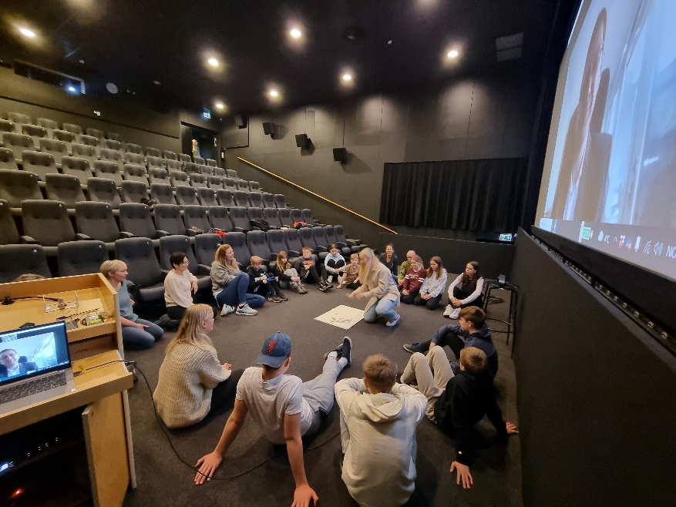
Siste kursdag for ABCD i kommunen måtte utsetjast på grunn av sjukdom og koronarestriksjonar. Likeeins avventa ein oppstart av kursrekkja for prosjektdeltakarane på grunn av koronarestriksjonane i perioden desember-januar, samt at det var noko sjukefråver frå deltakarar i perioden.
1 Bilete frå andre kursdag med ABCD for prosjektdeltakarane 15.3.22 (foto: Lene Borgen Waage)

Evaluering ABCD-kurs
For ABCD i kommunen-gruppa vart det i tillegg sendt ut kvantitativ undersøking. Denne var det kun fem responentar på. Dermed kan me ikkje generalisera resultata, men me tek likevel med oss tilbakemeldingane om
- At det var bra med lav terskel for å stille spørsmål, mykje dialog, filmsnuttar og oppgåver og at det var mogleg å snakke norsk.
- At det kunne vore kortare tid mellom samlingane, varierande frammøte og at betre lokale for samtalar og fysisk møte med føredragshaldar hadde vore endå betre. I tillegg er det viktig med ei avklaring i forkant om korleis ein kan bruke kunnskapen når det er som del av arbeidet.
Prosjektdeltakarane i den andre kursrekkja ga tilbakemelding om kva dei hadde lært og erfaringane som del av kursopplegget. I tillegg deltok ei gruppe studentar frå master i samfunnsarbeid ved HVL og hadde samtalar med deltakarane. Deltakarane var i all hovudsak nøgde med kursopplegget. Likevel er det viktig å vurdera framtidig kursopplegg når no mange elevar, lærarar og tilsette har gjennomført kurs. HVL-studentane presenterte evalueringa munnleg ved HVL og utarbeidde skriftleg rapport til oss.

ABCD-festivalen
- Sjå film om ABCD-festivalen her: https://www.facebook.com/bomlokommune/videos/5216065591785029/
- Les nyheitssak om ABCD-festivalen her: https://www.bomlo.kommune.no/aktuelt/abcd-festival-i-bomlo.11403.aspx

Bømlasamlinga
Elev- og ungdomsrådsrepresentantar, pedagogar, grendautval og tilsette i kommunen samla seg i kommunestyresalen. I løpet av samlinga fekk deltakarane sjå filmar, høyra historiar og diskutera erfaringar. Cormac Russell kjenner både ABCD-metoden og Bømlo svært godt og var tilbake på norsk jord for første gong sidan pandemien starta. Han leia deltakarane gjennom diskusjonar, heidra arbeidet Bømlo har gjort og utfordra kommunen på å jobba vidare med å sjå kva ressursar me har i nærmiljø og skular og kopla desse saman i vidare arbeid. Særleg vektla han korleis unge Bømlingar både får lov til og tar rolla som medborgarar og korleis det gir kommunen eit viktig grunnlag.
2 Tysdag samle elev- og ungdomsråd, pedagogar, grendautvalsrepresentant, rektorar og tilsette seg for å feira og dela erfaringar med ABCD-metoden i Bømlo (foto: Lene Borgen Waage)
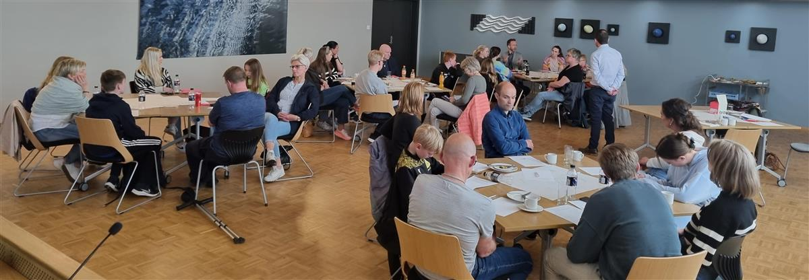

Samling på Bømlo vidaregåande skule
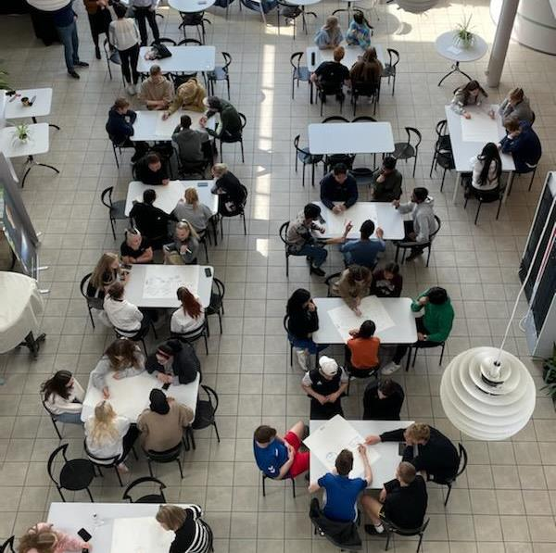
På eit av ABCD-kursa våren 2022 løfta deltakarar fram den nasjonale utfordringa med ekskludering i russefeiringa og spurte seg korleis me kunne bruka ABCD som inngang til å jobba for ei inkluderande russetid i Bømlo.
3 VG1 og VG2 diskuterte korleis ein kan unngå å setja merkelappar på kvarandre og bruka ressursane i elevgruppa på russetida (foto: Eline Nitter)
Første steg vart ei samling med alle frå VG1 og VG2 ved Bømlo vidaregåande som del av ABC D-festivalen.
Saman med Cormac Russell og rådgivar for folkehelse og frivilligheit diskuterte elevane kva bruk av merkelappar gjer med oss og ikkje minst kartla dei kva ressursar dei sitt med som dei kan ta i bruk når dei skal forme si russetid.

Samling på tvers av kommunegrenser
Frå 31.5 kl 1345-1.6 kl 1345 møttest deltakarar frå Askøy, Solund, Stord, Vestland fylke, Høgskulen på Vestland og Bømlo med ulike roller og bakgrunnar. Her var ungdomsrådsrepresentantar, tilsette med Barnas stasjon, frivilligsentral, grendautval, pedagogar, forskarar, diakon, Moster 2024 og tilsette i ulike delar av kommune og fylke. Dermed fekk me bli kjent med ulike døme og ulike perspektiv gjennom erfaringsdeling, øvingar og diskusjonar. Programmet var utarbeidd i samarbeid med Vestland fylke og Askøy kommune.

Ruslemaking
Fyrst fekk deltakarane gå i fotspora til barnehageungane i Maurtua. Britt Kristin Mæland frå Maurtua guida deltakarane fram til Gullskaret og fortalde korleis ruslemakinga både har gitt ungane ein flott plass å vera og ikkje minst ei stemme for å forma sin barnehagakvardag og sitt nærmiljø. Også veldig spennande å høyre korleis barnehagen har kopla seg saman med elevar ved Bremnes ungdomsskule og folk frå heile Bømlo og fått utstyr og arbeidskraft til å utvikla plassen. Samfunnsplanleggjar Alf Helge Greaker let deltakarane vidare få meir innsikt i metoden Ruslemaking med vandring ned til kulturhuset.
4 Deltakarane på ABCD-festivalen fekk sjå korleis barnehageungane i Maurtua barnehage har utvikla Gullskaret og høyre meir om metoden Ruslemaking (foto: Lene Borgen Waage)
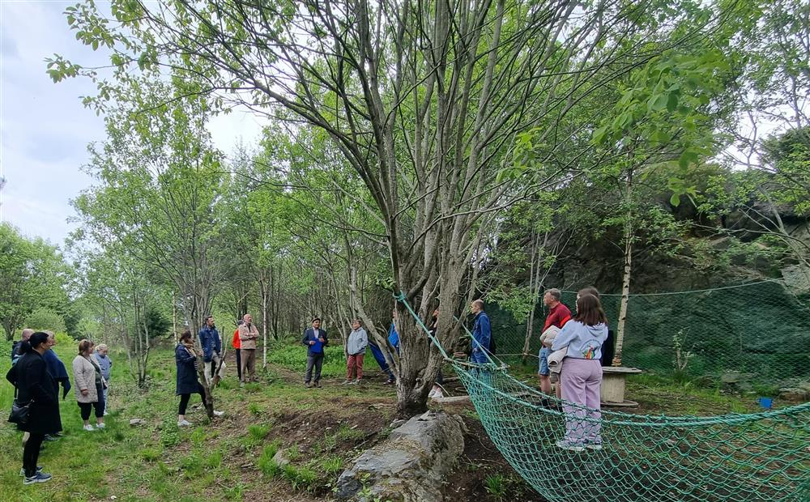

Erfaringsdeling og refleksjonar om og med ABCD-metoden
Etter at kommunalsjef Bjørn Håvard Bjørklund hadde vist deltakarane rundt i biblioteket, var det klart for felles refleksjonar om og med ABCD-metoden. Deltakarane fann saman med andre som dei ikkje kjente frå før gjennom historier frå sine nærmiljø og ein ting dei hadde tatt med seg som viste noko dei var stolte av. Til sist kom ein fram til ei felles skildring av kva ABCD er gjennom å danne grupper der dei med kort og lang erfaring med metoden møttest. Etter ein runde der dei med lengst erfaring forsøkte å skildra metoden med stikkord og korte refleksjonar, oppsummerte dei med kort erfaring det dei hadde høyrt. Eit av svara me kunne høyre var: «ABCD er at folk kan gjera mykje med sine fysiske og psykiske ressursar, viss dei får lov til å velja sjølv». Dag ein vart avslutta med ein velfortent og hyggeleg middag på Bømlo hotell.
5Deltakarar var kjent og delte erfaringar med ABCD i biblioteket (foto: Lene Borgen Waage)
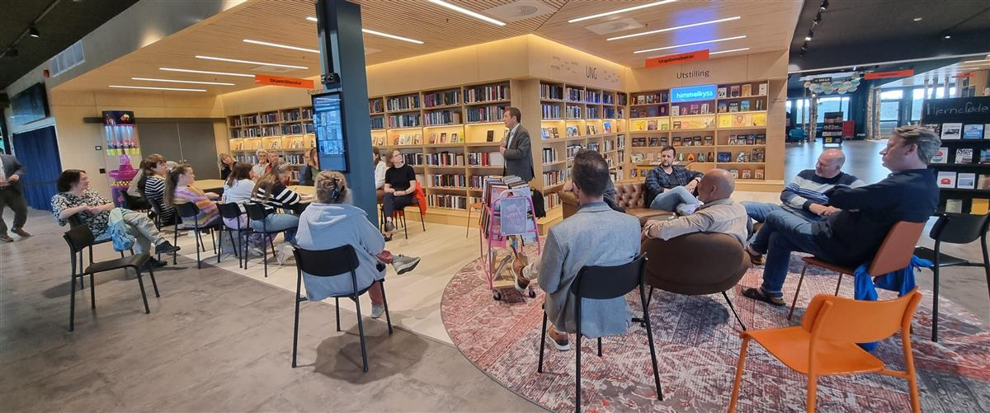

«Oppdag», «kopla» og «mobiliser» – I teori og praksis
Dag 2 starta Cormac Russell med ei innleiing der han delte historiar om tre sentrale omgrep innanfor ABCD: «Discover» (oppdag), «Connect» (kopla) og «Mobilize» (Mobiliser). Inger Helen Midtgård frå Høgskulen på Vestlandet leia deltakarane vidare gjennom ei øving der dei vart betre kjent med kvarandre og kva dei bryr oss om og ønskjer å jobba med. Deltakarane danna då fyrst ein kalenderring, der dei stod i rekkefølge etter når på året dei er født, før dei vart kjent med og presenterte sidepersonen og kva hen interesserer seg mest for. Dei med interesser som likna på kvarandre fann så saman for å diskutera korleis ein kan jobbe vidare. Slik fann deltakarane saman på tvers av kommunegrenser, rolle og alder og Cormac Russell utfordra dei på å sjå korleis ein kunne sjå ressursane og interessene att i framtidige prosjekt.
Eit døgn med ABCD vart avslutta med oppsummering frå Vestland fylke og Høgskulen på Vestlandet før kontaktinformasjon og inntrykk vart delt over felles lunsj og snøggbåten tok med seg tilreisande nordover.
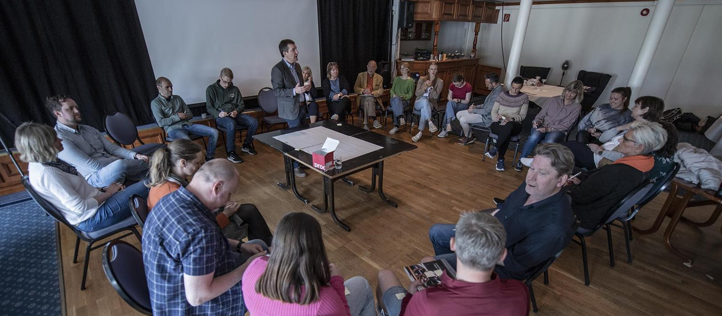
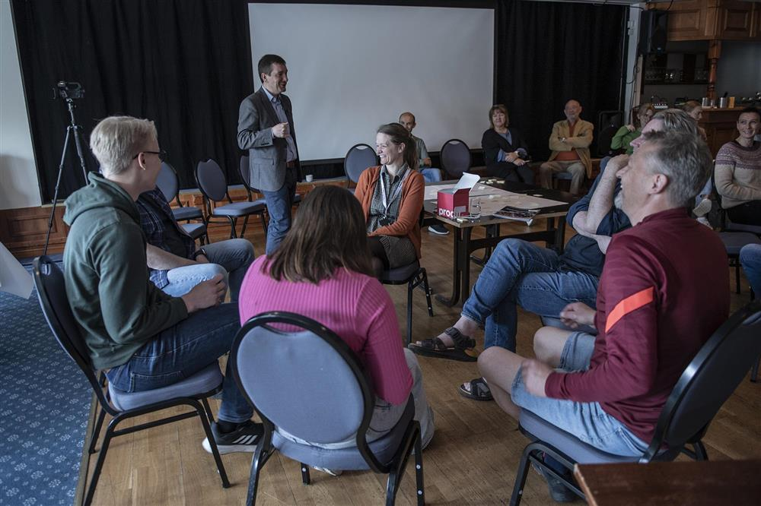
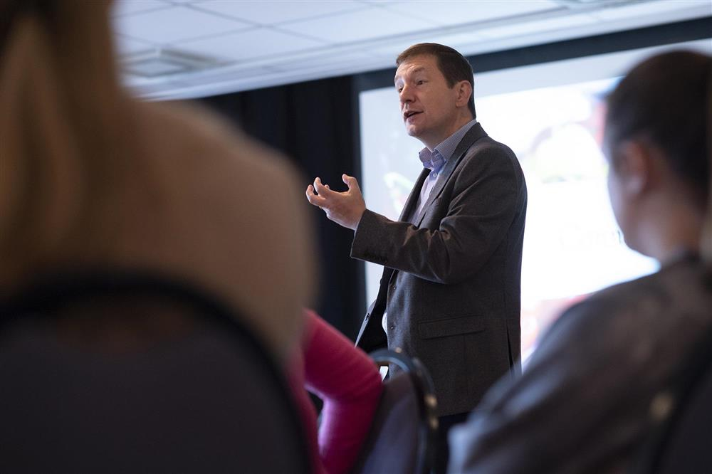
6 På ABCD-festivalen vart det delt erfaringar og idear med høgt engasjement og mykje humør (Foto: Peter Tubaas, Vestland media)

Overordna prosjektarbeid

Prosjektmøte
I 2021/22 har det vore gjennomført seks prosjektmøte. Tema på møta har vore status for prosjektarbeidet, gjennomføring ABCD-festival og ABCD-kurs, samt korleis ein kan gå frå prosjekt til drift.
Med utgangspunkt i evalueringa frå 2021/22 valde ein å testa ut alternativ arbeidsform for ungdomsrådsarbeidet. Gjennom regionale nettverk erfarte me at også Askøy jobba med den same metodikken og ønskte å jobba med ungdomsmedverknad. Dermed utvikla me Ungdom ved roret som eit felles prosjekt som me etter søknad fekk innvilga midlar til frå Vestland fylke.
Prosjektleiar har også gjennomført naudsynt rapportering til Vestland fylkeskommune og oppdatering av www.forebygging.no.

Deltaking i regionale samlingar
Representantar frå prosjektet, inkl. ungdomsrepresentantar deltok i på programsamling i Bergen 18. – 19. november 2021. I tillegg deltok prosjektleiar på digitalt møte 28. april 2022. Fylkeskommunen var også medarrangør på ABCD-festivalen som er omtala over.

Dialog og deltaking med HVL
HVL har etablert ABCD-nettverk med deltakarar frå ulike kommunar i Noreg som nyttar ABCD-metodikken. Bømlo har delteke på alle dei tre nettverkssamlingane i 2021-22. Prosjektleiar frå Bømlo heldt også innlegg på ei av samlingane om hovud-hjarte-hender-øvinga.
HVL har også vore viktige dialogpartnarar i utforming og gjennomføring av ABCD-festivalen, oppstartssamling for ungdomsrådet og krinslagsmøte på Meling. Ein masterstudent deltok aktivt på oppstartssamlinga med ungdomsrådet og programsamlinga i regi av Vestland fylke. Ho skulle også skrive masteroppgåve om programarbeidet på Bømlo, men måtte dessverre avbryte studiet.
Våren 2022 gjennomførte fire studentar ved master i samfunnsarbeid ei evaluering av ABCD-kurset gjennom deltaking på tredje kurssamling og samtale med deltakarar. Evalueringa vart presentert munnleg ved HVL, samt at me har fått resultata gjennom ein kortfatta rapport.

Dialog og deltaking nasjonalt
- Samfunnsplanleggjar Alf Helse Greaker og prosjektleiar for folkehelseprogrammet i Bømlo heldt innlegg og deltok i panelsamtale på landskonferansen i Vellenes fellesorganisasjon i mars 2022. Tittelen var «Kva kan du? Styrkebasert samskaping i Bømlo kommune. Invitasjonen kom etter innspel frå leiar i Leite aust vel som også sit i styret i Vellenes fellesorganisasjon.
- Prosjektleiar folkehelseprogrammet deltok på nasjonal konferanse om program for folkehelsearbeid i kommunene 2021 14.-15. september 2021
- Prosjektleiar folkehelseprogrammet deltok på Møteplass folkehelse – forebygging av ensomhet på Gardermoen 28.mars 2022.
- Bømlo vart våren 2022 førespurd om å vera ei av seks casekommuner der prosjektet U + MxV skal kartleggja erfaringar, innsikter og praksisar for ungdomsmedverknad i norske kommuner . I tillegg til at unge, eldsjeler, føresette, politikarar og tilsette i kommunen deltek i ulike intervju og at forskarar gjennomfører dokumentstudie, har prosjektet tilsett to unge medforskarar med tilknytting til Bømlo.
- Prosjektleiar folkehelseprogrammet i Bømlo leverte abstract til Folkehelsekonferansen i samarbeid med Cormac Russell frå Nurture development med tittelen «When digital assets need to play a bigger role». Abstractet vart antatt slik at prosjektleiar skal halde innlegg på Folkehelsekonferansen i oktober, samt at abstractet blir publisert i eit digitalt Supplementsnummer i Scandinavian Journal of Public Health.

Endringar, resultat og erfaringar
Gjennom skuleåret har deltakarane gitt tilbakemeldingar etter kurs og aktivitetar. I tillegg hadde gjennomførte kvart av delprosjekta eigenevaluering på slutten av året. Ved Maurtua, Meling og Bremnes ungdomsskule svarte rektorar/pedagogisk leiar på ei undersøking. For Bømlo ungdomsråd vart det gjennomført ein Menti-undersøking på det siste ungdomsrådsmøte.

Resultat og endringar
Alle prosjektdeltakarane peiker på at barn og unge og lærarar og tilsette har vore del av ein lærings- og modningsprosess. Endringane og resultata som blir løfta fram er både strukturelle og konkrete:

Strukturelle grep og resultat
- Aktivitetar eller prosessar med styrkebasert tilnærming som grunnlag blir knytt opp mot etablerte strukturar som elevråd eller ungdomsråd. Tilsette og elevar knytt til desse blir dermed Proffar eller ambassadørar for metoden.
- Ungdomsrådet peiker også på at det er viktig med kontinuitet på tvers av år: «Eg håper mange vil ver med videre sånn at me kan fortsette på prosjekt å ikkje berre starte opp nye til høsten». I ungdomsrådsmøte vart dette utdjupa med at ein ved inngangen til 2021-22 opplevde at det var uklart om tidlegare medlemmar i ungdomsrådet skulle fortsetja. Det er derfor viktig at dette er tydeleg.
- Prosjektet har identifisert aktivitetar for opplæring og gjennomføring av prosessar der nokon også kan knytast til årshjul. Dette gjer robustheit ved at ein ikkje er så avhengig av at enkeltfunksjonar eller -personar gjennomfører aktivitetane og prosessane. Døme er
  - Oppstartsseminar/fellesmøte for å bli kjent med kvarandre og leggja grunnlaget for sarbeidet med val av tema og prosjekt og verktøy for å jobba med desse.
    - I 2021/22 gjennomførte me dette for ungdomsrådet. I ungdomsrådsevalueringa trekte ein av ungdommane følgjande på spørsmål om kva som har vore mest interessant i år: «Det var veldig kjekt å vere med til Bekkjarvik. Lærte mykje om forskjellig, og det har gjort det lettare å jobbe med sine meiningar seinare.»
    - I 2022/23 vil me også gjennomføra eit digitalt oppstartsseminar for alle elevråda i grunnskulen i Bømlo. Me vel å gjennomføra dette digitalt, med elevråda fysisk samla på dei ulike skulane. Slik blir det lettare å få gjennomført samlinga reint praktisk.
    - Hausten 2022 blir det også gjennomført eit fellesmøte med FAU-representantar frå alle skulane i Bømlo. Møtet er initiert frå FAU-representantar.
  - Andre opplæringsaktivitetar for å sikra at alle i elevråd eller prosessar har kjennskap til omgrepsapparat, metode og aktivitetar
  - Workshopar eller andre samlingar for å jobba med prosjekta. Døme er ungdomsrådsmøte der prosjekta er fast tema. Dette vart trekt fram i ungdområdsevalueringa: «Det kjekkaste er at fleire driv med forskjellige prosjekter rundt omkring, og at det blir evaluert i rådet etterpå»
- Forankring og forståing gjennom informasjon og aktivitetar retta mot alle tilsette, elevar eller nærmiljø gjennom planleggingsdagar, fellestid eller arrangement. Dette gir ei breiare forståing for metode og tilnærming og ein arena for proffane/ambassadørane for å gjennomføra aktivitetar, få innspel og rekruttera/mobilisera fleire deltakarar til prosjekt og skapa engasjement
    - Personalmøte Maurtua gjennom prosjektperioden
    - Lansering ruslemaking.no våren 2022
    - Planleggingsdag Meling hausten 2021
    - Hovud-hjarte-hender på krinslagsmøte våren 2022
    - Informasjon til alle lærarar på BUS på fellestid hausten 2021
    - Hovud, hjarte, hender for nye elevar ved Bremnes ungdomsskule (fast aktivitet)
    - Elevrådet ved BUS medverkar i utforming av temaveke 6 – God nok (fast aktivitet)
    - Reflekskampanje med konkurranse der alle ungdommar i Bømlo kunne sende inn bidrag
    - Ungdomsrådsrepresentantar gikk rundt i klassar på ungdomsskulane for å få innspel til kva ungdommane ønskjer på møteplassar
    - ABCD-festivalarrangement på Bømlo vidaregåande skule med alle elevar frå VG1 og VG2
    - Bruk av Sosiale media, pressemeldingar til lokalavisa og filmar for å synleggjera aktivitet

Konkrete resultat
- Turar i nærmiljøet og nettsida www.ruslemaking.no (Maurtua barnehage)
- Arbeid med zipline som samarbeid mellom grendautvalet og innspel til reguleringsplan (Meling)
- Hovud-hjarte-hender for nye elevar (Bremnes ungdomsskule)
- Ungdomsrådet trekte fram følgjande konkrete resultat i sin evaluering:
  - «Samlinger, konsertar, reiser for å møte andre»
  - «At me blir hørt», «Å få høyrt ungdommane sine tankar», «Fått høyrt på kva ungdom på bømlo ynskjer»
  - «At me har kommet med i Gamle BUS gruppa og kjem nærmare»
  - «Få ungdommer engasjert i arbeid.»
  - «Reflekskampanje. Talerstol om møteplasser har sett tanker i sving.»
  - «At me har fått start på «uteplassen» ved kulturhuset»
  - «Kulturhuset, Gullsmio – møteplass»
  - «Psykisk helse debatt, å vidareføra meiningo med dårlig transport»
  - Godt grunnlag, i form av folk med erfaring frå året før, men og viktig med nye innspel.
  - «Jobbe videre, engasjere andre, få bedriftar med? Være fleksible, få i gong noko som vart brukt»
  - «Aktiviteter blir til.»
  - «At ungdommar tørr å sei meiningo si og at viktige voksne e opne får å hørra å faktisk gjera noke med da»

Arbeidsomfang og arbeidsbelastning
I tillegg til at prosjektleiar har hatt 20 % frikjøp for prosjektet, har både Bremnes ungdomsskule og Maurtua barnehage hatt 10 % frikjøp kvar.
Hausten 2022 vart stillinga som SLT-koordinator i Bømlo vakant. SLT-koordinator har tidlegare hatt ansvar for koordinering av arbeidet med ungdomsråd. Dette ansvaret vart overført til rådgivar for folkehelse og frivilligheit (prosjektleiar). Dette, kombinert med koronanedstenging, gjorde at det tok noko tid før ungdomsrådsarbeidet kom i gang etter oppstartssamlinga.
Alle prosjektdeltakarane peiker på at det no vil vera viktig å innarbeida aktivitetane i faste årshjul og knytt til strukturar for at arbeidet skal kunne fortsetja vidare. For skulane er elevråda /ungdomsrådet den strukturen som arbeidet vil bli kopla opp mot. Slik har elevane som har delteke også hatt rett på fri for deltaking.
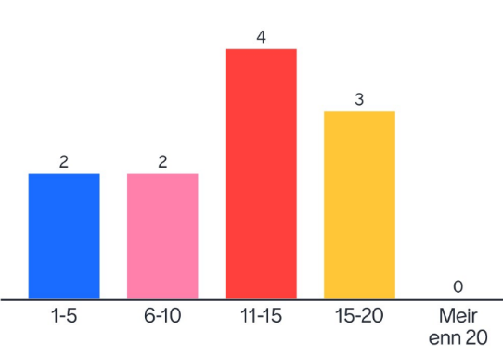
I evalueringa med ungdomsrådet svarte 11 deltakarar på spørsmål om om lag kor mange dagar dei har brukt på ungdomsrådsarbeidet. Som figuren viser har fire av deltakarane brukt 11-15 dagar på ungdomsrådsarbeidet og 3 15-20 dagar. Det er viktig å merke seg at me her ikkje spurte om heile dagar, men dagar med eitt eller fleire møte eller andre aktivitetar knytt til arbeidet. Møta i ungdomsrådet har i hovudsak vore på dagtid, medan nokre av dei andre møta og aktivitetane har vore på kveldstid. Det er likevel slik at omfanget har vore krevjande for nokre av deltakarar i periodar. På spørsmål om kva som har vanskeleg svarte ein av deltakarane: «Å veta ka ein skal prioritera (for eksempel prøve eller ungdomsrådmøte)» Frå prosjektet si side merka ein særleg prioriteringsutfordringane mot slutten av året der mange av deltakarane hadde vurderingar og innleveringar på skulen. Den vidaregåande skulen melder likevel at arbeidsmengda ikkje har vore for høg, frå deira ståstad. Det ser dermed ut til at elevane sjølve gjer gode vurderingar og prioriteringar.

Sjukefråver og pandemirestriksjonar
Hausten 2021 planlagte ein prosjektaktivitetar i tråd med gjenopningsplanen. Denne hausten var likevel prega av høgt sjukefråver blant elevar og tilsette for andre sjukdommar enn korona. Nedstenginga medio desember-ultimo januar var veldig uheldig, då det i denne perioden mellom anna var planlagt avsluttande ABCD-kurs for kommunetilsette, ungdomsrådsmøte som skulle danne grunnlaget for vidare aktivitet og at ungdommane skulle gå på open talarstol i kommunestyret. Me var likevel heldige med at restriksjonane vart oppheva i slutten av januar, slik at me kunne gjennomføra ABCD-kurs for prosjektdeltakarar og den utsette kurssesjonen. Ungdomsrådsarbeidet kom i gang igjen medio februar. Det er likevel verdt å merke seg at det var eit svært høgt smittetrykk i februar og mars i Bømlo. Generelt har det også vore eit relativt høgt sjukefråver resten av våren 2022. Dette har gjort det krevjande å drive prosjektarbeid i delar av året.
Når det var tid for ABCD-festival i månadsskiftet mai-juni, var det svært verdifullt at føredragshaldar Cormac Russell og tilreisande frå andre deler av fylket og HVL kunne vitja Bømlo.
Som abstractet til folkehelsekonferansen viser har digitale kurs vore svært viktig for å kunne gjennomføre ABCD-kurs gjennom pandemien. Kombinasjonen av zoom-sesjonar, aktive læringsformer og lokal fasilitering har vore viktig for å sikra godt utbytte av kursa. Det er likevel verdt å merke seg at alle har gitt ei tilbakemelding om at det fysiske møtet med kurshaldar under vårens ABCD-festival var svært verdifullt. I vidare planlegging bør ein derfor sjå på moglegheita for å kombinera Zoomsesjonar med fysisk kurs, for å t.d. kunne ha eit innføringskurs for nye deltakarar som følgjast av ein workshop/sesjon med deltakarar med ulikt erfaringsgrunnlag.

Overordna vurderingar 2021-22
Medan ungdom ved roret fortset eitt år til, avsluttast no prosjektet for barnehage og skular som har delteke i folkehelseprogrammet i Bømlo. Dette har vore eit viktig bakteppe for prosjektarbeidet i 2021-22, med mål om å gå frå prosjekt til drift.
Til tross for at koronapandemien påverka prosjektarbeidet også i 2021-22, vart det gjennomført kursrekkje i ABCD-metoden, ABCD-festival og ei rekkje tiltak med resultat og effekt for både dei som aktivt deltok i prosjektet og for barnehagane, skulane og nærmiljøet. Prosjektet og resultata har også vore synleggjort både lokalt, regionalt og nasjonalt.
ABCD er at folk kan gjera mykje med sine fysiske og psykiske ressursar, viss dei får lov til å velja sjølv.
Deltakar på ABCD-festivalen 31.06.22

Fleire av prosjektdeltakarane vektlegg at ein merker effekten av at ein har jobba med ein metode over ei lengre periode, gjennom at fleire no har eit felles omgrepsapparat og at ein kan identifisera strukturelle grep for arbeid med medverknad blant barn og unge.
Med utgangspunkt i ABCD-metodikken og oppsummeringa og evalueringa trekkjer me fram følgjande som læringspunkt for vidare arbeid:
- ABCD er å oppdaga ressursar og kva innbyggjarar, elevar og deltakarar bryr seg om så mykje at dei vil gjera noko med det:
  - Aktivitetar eller prosessar med styrkebasert tilnærming som grunnlag bør bli knytt opp mot etablerte strukturar og prosessar som elevråd eller ungdomsråd.
  - Det er viktig med kontinuitet på tvers av år og at aktivitetar og prosessar knytast opp mot årshjul.
  - Ein bør ha faste opplæringsaktivitetar for å sikra at alle i elevråd eller prosessar har kjennskap til omgrepsapparat, metode og aktivitetar.
- ABCD er å kopla saman og leggja til rette for at ressursane kan spela kvarandre gode
  - For å følgja opp aktivitetar som deltakarane engasjerer seg i bør ein leggja til rette med workshopar eller andre samlingar for å jobba med aktivitetar som deltakarane engasjerer seg i. Døme er ungdomsrådsmøte der prosjekta er fast tema.
- ABCD er å mobilisera og rekruttera
  - Det er viktig med forankring og forståing gjennom informasjon og aktivitetar retta mot alle tilsette, elevar eller nærmiljø gjennom planleggingsdagar, fellestid eller arrangement.
  - I prosjektarbeidet er det viktig å identifisera kva ressursar ein kan spela på i arbeidet og korleis ulike interessentar kan få eigarskap til og vera med på å forma prosjekt og aktivitetar

https://www.bomlo.kommune.no/tenester/kultur-idrett-og-frivilligheit/folkehelse/
https://www.bomlo.kommune.no/_f/p1/i9500aad9-095a-4c7e-ac05-2cc925c6ea59/faksimile-bomlo-nytt-om-ruslemaking.png
https://www.bomlo.kommune.no/_f/p1/if87bd0fd-0eae-4f04-8243-25348e5caf37/oppsummeringsnotat-medverknad-kvernahaugen-meling.pdf
Sjå førespurnad om deltaking: https://www.bomlo.kommune.no/_f/p1/i3d3b2d2c-75af-4424-b8ae-9cd7416a2ec3/forespurnad-tenketank.pdf
PS 31/2021 i Utval for Levekår https://www.bomlo.kommune.no/_f/p1/i96457b99-b5e2-429d-9889-5ac5d8545112/politisk-sak-om-alternativ-arbeidsform-ungdomsradet-i-bomlo.PDF
https://www.bomlo.kommune.no/_f/p1/i9660cc2d-b4ae-497a-bca6-36be594fd919/soknad-inkl-vedlegg.pdf
Sjå oppsummering https://www.bomlo.kommune.no/_f/p1/i50f6d5c1-84d1-4d15-9991-3fbbb8795f16/oppsummering-kick-off-ungdomsradet-med-vedlegg.pdf og film: https://www.youtube.com/watch?v=uwVTvV4VcoE)
https://www.bomlo.kommune.no/_f/p1/i571861b8-8622-459a-8030-5c800f308e90/faksimile-bomlo-nytt-open-talarstol.png
https://www.bomlo.kommune.no/_f/p1/i955ca08a-9994-4e8f-8ee3-7a570ec40461/1-til-1-ungdomsverkstad-i-svortland-bomlo-20april-2022.pdf
Deltaking workshop nyskapande aktivitetsanlegg med Vestland fylkeskommune
https://www.bomlo.kommune.no/aktuelt/vil-fa-fleire-unge-med-i-fritidsaktivitetar-i-bomlo.8795.aspx
https://www.allemed.no/nyheter/allemed-konferansen-2022
https://www.youtube.com/watch?v=WCNoh3OddRg
https://www.bomlo.kommune.no/_f/p1/i4c20fc36-84ff-4711-ad9c-3b571d0d9a34/faksimile-bomlo-nytt-om-ungdomradet-i-oslo.png
https://www.bomlo.kommune.no/_f/p1/i58bb1f93-79f2-43db-b4f3-a647207eb291/faksimile-bomlo-nytt-om-reflekskampanje.png
https://www.bomlo.kommune.no/_f/p1/id6d1a49e-fa35-4ca3-b022-f5854d836573/evalueringsrapport-bomlo-kommune-fra-hvlstudentar.pdf
https://handling.forebygging.no/tiltak-i-program-for-folkehelsearbeid-i-kommunene/Medverknad-og-deltaking-for-god-trivsel-og-livskvalitet-for-alle-barn-og-unge/ og https://handling.forebygging.no/tiltak-i-program-for-folkehelsearbeid-i-kommunene/ungdom-ved-roret/
https://www.bomlo.kommune.no/_f/p1/i86cdc7c9-988c-4053-aaed-898bca7cd972/hovud-hjarte-hender.pdf
https://www.bomlo.kommune.no/_f/p1/id6d1a49e-fa35-4ca3-b022-f5854d836573/evalueringsrapport-bomlo-kommune-fra-hvlstudentar.pdf
https://www.velnett.no/landskonferanse-2022/?fbclid=IwAR3bfOL7eHQ3WKDGN5naYpiMkzA_R6DHHfz286Mud_-m0EKYLEG1mWEiiMM
https://www.bomlo.kommune.no/_f/p1/i268ad293-f041-4b31-b843-93342d6c4ad0/u-mxv-ung-medvirkning-infonotat-oslomet-2022.pdf
https://www.bomlo.kommune.no/_f/p1/i2e77e0ad-0767-4d8c-9408-5e6d1d15dea3/abstract-folkehelsekonferansen.pdf
https://www.bomlo.kommune.no/_f/p1/i1242fda7-e760-4187-aa5f-368eceffa31b/evaluering-ungdomsradet-202122-menti-pdf.pdf
https://www.bomlo.kommune.no/_f/p1/i2e77e0ad-0767-4d8c-9408-5e6d1d15dea3/abstract-folkehelsekonferansen.pdf

